今日动态 2025.9.5
晨间来园篇：
早上来园，孩子们能够自主入园进入班级，孩子们进入班级后能够自主签到、放水杯、绕水杯带。进班后能自主进行吃早点。
户外活动篇：美人鱼滑梯
今天我们玩的是美人鱼滑梯，小朋友能合作搬垫子，知道把垫子放在相应的地方，并知道保护自己的安全。在户外活动中能认真游戏。
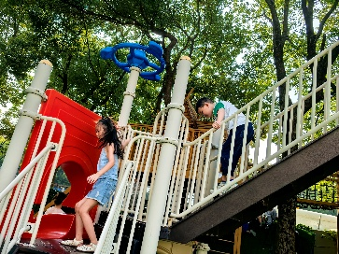 | 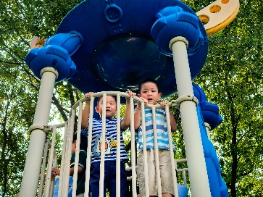 | 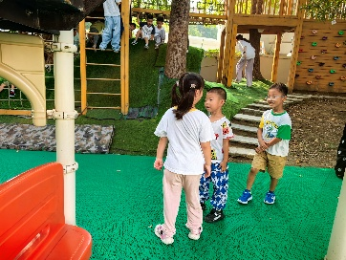 | 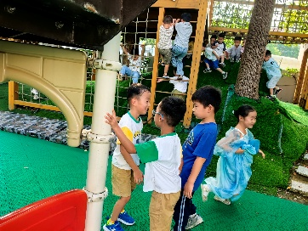
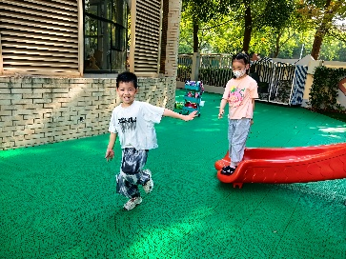 | 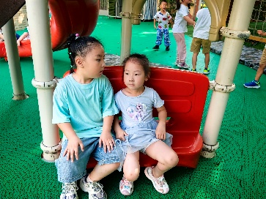 | 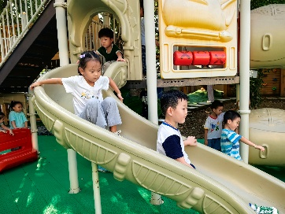 | 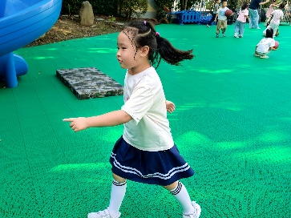
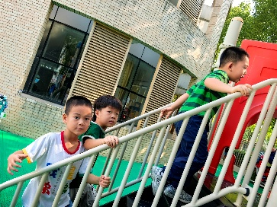 | 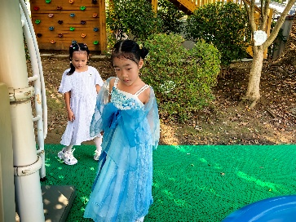 | 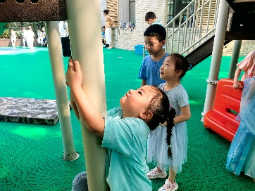
集体活动篇：综合：规则大家谈
规则是约束每个人言行的准绳，规则在生活中无处不在，商场、电影院、幼儿园等都有一定的规则需要大家遵守。本节活动通过“红绿灯”引发幼儿的讨论，让幼儿理解规则的重要性，没有规则就会出现混乱。而班级作为孩子们在园学习、生活的公共场所，自然也需要有一定的规则，它对班级秩序、习惯有一定的直接联系和意义。因此，本次活动中应重点引导幼儿共同参与并制定区域规则，建立区域规则意识。夏我杺、蔡铭泽、张雨歆、陈语垚、贾依依、程梓轩、吴颀、梁礼煊、肖茗皓、董奂廷、徐菲梵、邢锦、靳一哲、李若伊、季千予、何安瑾、卢文汐、王兴诚、衣佳欢、龚奕欣、范子期、孙明祺、蔡铭豪、陆俊阳小朋友能大胆表述自己对“规则”的认识和理解，并尝试共同制定班级区域规则，并能遵守区域规则。
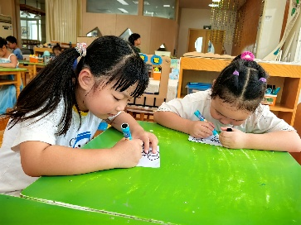 | 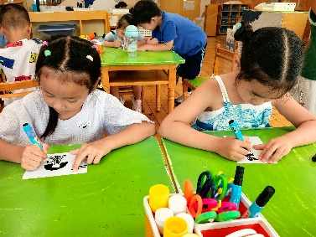
谈话：大带小
“大带小”活动是幼儿园利用大班幼儿的年龄优势和能力经验，引导幼儿带领小班幼儿开展活动的互动形式，目的在于促进不同年龄段幼儿的社会性发展与能力互补。我们进行了大带小活动任务，分配了每位幼儿需要帮助小班幼儿做的事情。
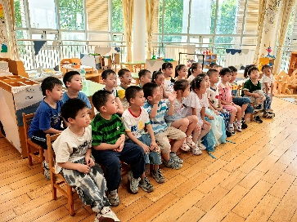 | 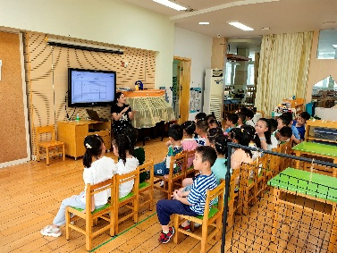
区域游戏篇：
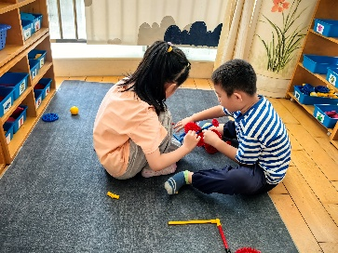 | 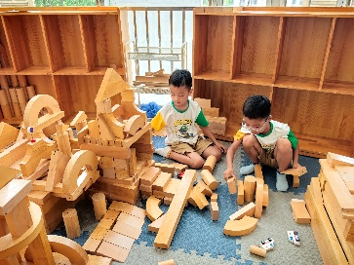 | 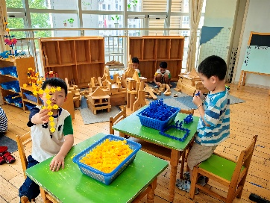
万能工匠区：东方明珠塔 | 地面建构：城市 | 桌面建构：雪花片魔法棒
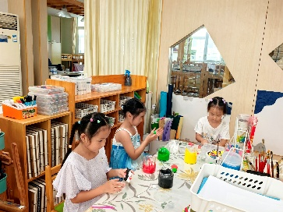 | 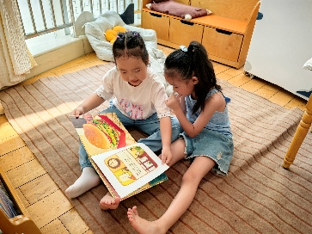 | 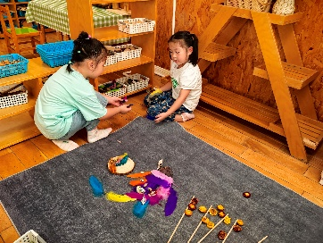
美工区：泥工 | 图书区：阅读绘本 | 自然材料区：自然拼摆
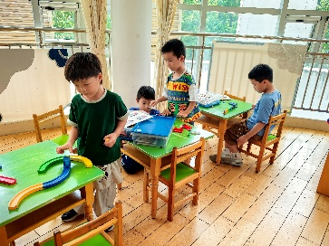 | 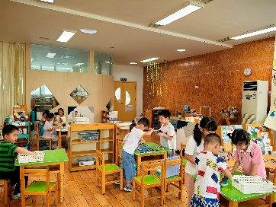
科探区：小球轨道、齿轮转转转、电路 | 益智区：汽车棋、立体四子棋、图形塔
生活活动篇：
1.点心情况
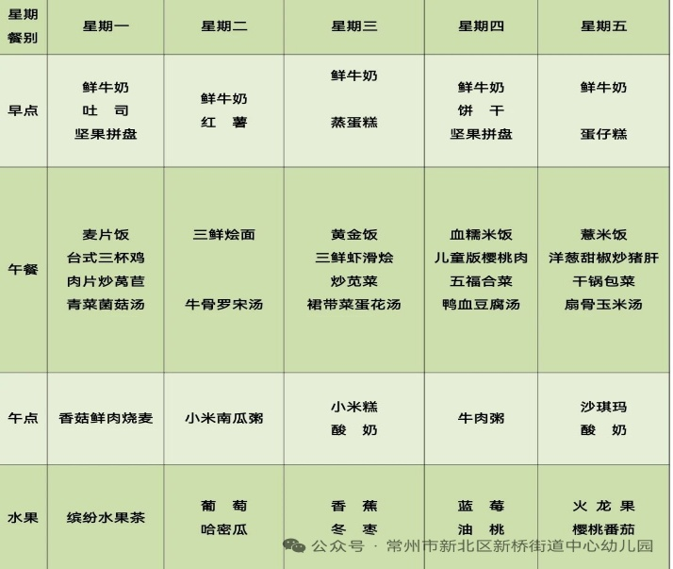
今天的上午点心是鲜牛奶、蛋仔糕，下午点心是沙琪玛、酸奶，水果是火龙果、樱桃番茄。
2.午餐情况
午餐是薏米饭、洋葱甜椒炒猪肝、干锅包菜、扇骨玉米汤。孩子们现在能够预估自己的饭量，根据自己的情况调整盛饭、菜，并且能够安静有序地吃完自己的饭菜。
3.午睡情况
今天大部分小朋友都在12：40前入睡，个别孩子在老师的陪伴下稍晚入睡。
家长寄语：
1.动态上的照片，仅作为老师观察时的随拍，并不是所有孩子的照片都会呈现，家长可重点关注孩子的各项能力发展情况。
2.天气比较炎热，请家长给孩子在家垫好吸汗巾哦！
3.今天周五，没有延时班，请大家15：50准时接孩子哦！

